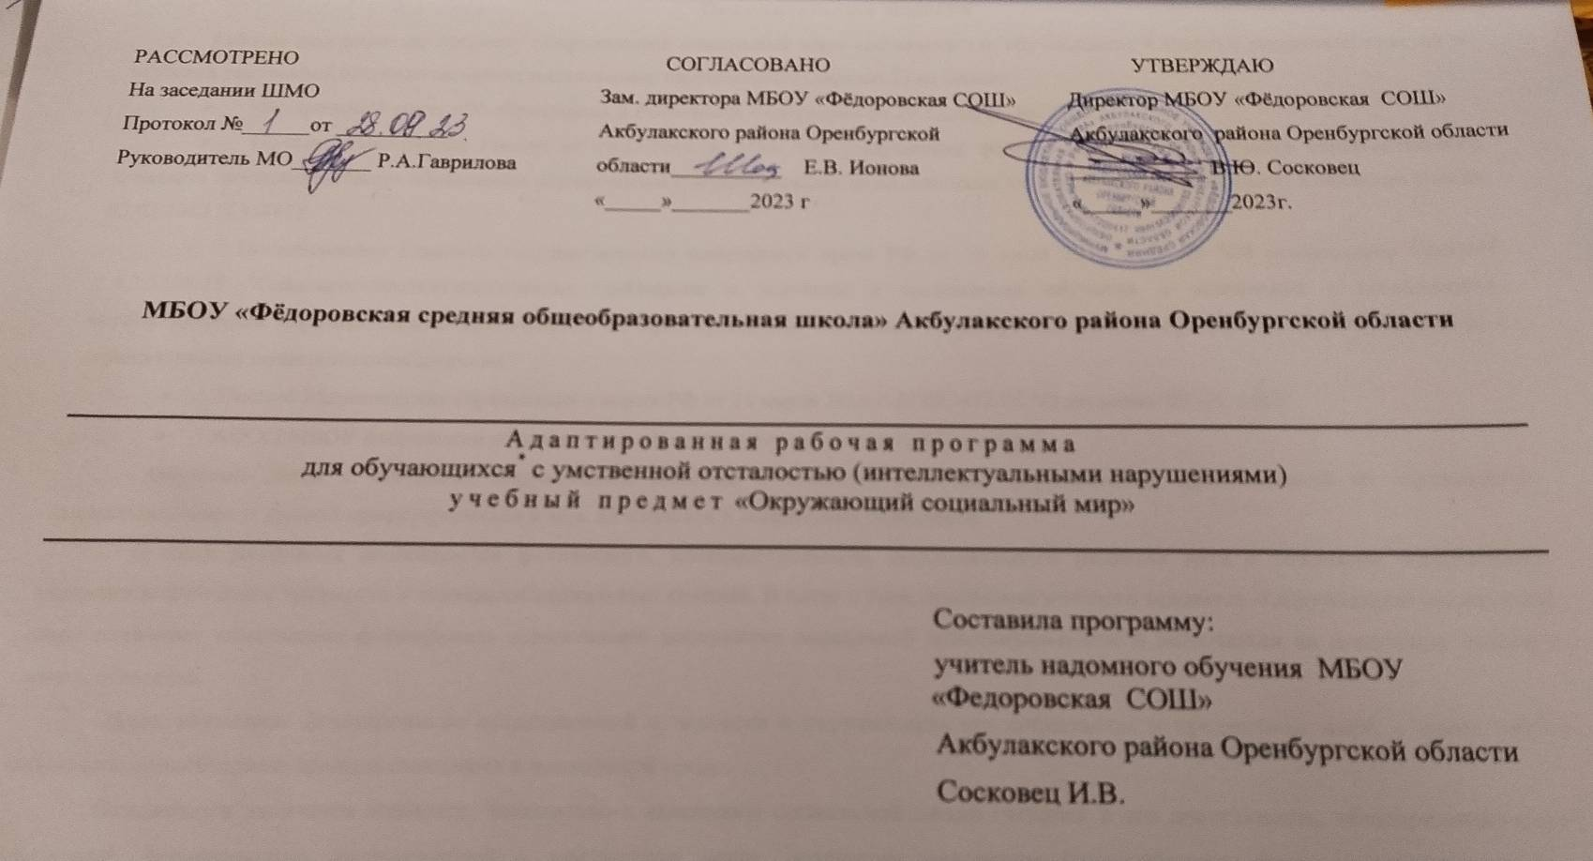

**Пояснительная записка**

Рабочая программа по предмету «Окружающий социальный мир» составлена для обучающихся 4 класса с умеренной, тяжелой и глубокой умственной отсталостью (интеллектуальными нарушениями) (вариант 2) на основе:

* Федеральный закон «Об образовании в Российской Федерации» от 29.12.2012г. №273-ФЗ.
* Приказ Минобрнауки России от 19.12.2014 N 1598 "Об утверждении федерального государственного образовательного стандарта начального общего образования обучающихся с ограниченными возможностями здоровья" (Зарегистрировано в Минюсте России 03.02.2015 N 35847).
* Постановление Главного государственного санитарного врача РФ от 10 июля 2015 г. N 26 "Об утверждении СанПиН 2.4.2.3286-15 "Санитарно-эпидемиологические требования к условиям и организации обучения и воспитания в организациях, осуществляющих образовательную деятельность по адаптированным основным общеобразовательным программам для обучающихся с ограниченными возможностями здоровья"
* Письмо Министерства образования и науки РФ от 11 марта 2016 г. N ВК-452/07 "О введении ФГОС ОВЗ"
* АООП МБОУ Бобровский образовательный центр «Лидер» имени А.В.Гордеева.

Обучение детей с тяжёлыми нарушениями развития в обществе включает формирование представлений об окружающем социальном мире и умений ориентироваться в нем, включаться в социальные отношения.

В силу различных особенностей физического, интеллектуального, эмоционального развития дети с тяжёлыми нарушениями развития испытывают трудности в осознании социальных явлений. В связи с этим программа учебного предмета «Окружающий социальный мир» позволяет планомерно формировать осмысленное восприятие социальной действительности и включаться на доступном уровне в жизнь общества.

**Цель обучения**: формирование представлений о человеке и окружающем его социальном и предметном мире, а также умения соблюдать элементарные правила поведения в социальной среде.

**Основными задачами** являются: знакомство с явлениями социальной жизни (человек и его деятельность, общепринятые нормы поведения), формирование представлений о предметном мире, созданном человеком (многообразие, функциональное назначение окружающих предметов, действия с ними).

**Общая характеристика учебного предмета**

В процессе обучения по программе у обучающихся с умеренной, тяжелой умственной отсталостью (интеллектуальными нарушениями), тяжелыми множественными нарушениями развития формируются представления о родном городе, в котором они проживают, о России, её культуре, истории, современной жизни. Знакомясь с рукотворными объектами и социальными явлениями окружающей действительности, учащиеся учатся выделять их характерные признаки, объединять в группы по этим признакам, устанавливать связи между ними. Получая представления о социальной жизни, в которую они включены, учатся соотносить свое поведение и поступки других людей с нравственными ценностями (эталонами) и общепринятыми нормами поведения. Дети учатся ориентироваться в различных ситуациях: избегать риски и угрозы его жизни и здоровью, в частности, учится быть внимательным и осторожным на улице, дома, в школе. Жизнь в обществе предполагает следование определенным правилам.

Для формирования умения соблюдать нормы поведения в обществе необходима совместная целенаправленная последовательная работа специалистов и родителей. Важно сформировать у обучающихся типовые модели поведения в различных ситуациях: поездки в общественном транспорте, покупок в магазине, во время пожара и др. Содержание материала по программе «Окружающий социальный мир» является основой

формирования представлений, умений и навыков по предметам «Изобразительная деятельность», «Домоводство», «Труд» и др.

Специфика работы по программе «Окружающий социальный мир» заключается в том, что занятия проводятся не только в классе, но и в местах общего пользования (парк, магазин и т.д.) Ребенок выходит в город (поселок), знакомится с различными организациями, предоставляющими услуги населению, наблюдает за деятельностью окружающих людей, учится вести себя согласно общепринятым нормам поведения.

**Описание места учебного предмета в учебном плане.**

Предмет «Окружающий социальный мир» входит в образовательную область – «Окружающий мир». В соответствии с учебным планом на изучение данного курса в 4 классе отводится 0,5 часа в неделю, 17 часов в год**.**

**Содержание учебного предмета.**

Программа представлена следующими разделами: «Квартира, дом, двор», «Традиции, обычаи», «Школа», «Предметы и материалы, изготовленные человеком», «Страна», «Транспорт», «Город».

**Школа**

Ориентация в классе, его зонах и в местах расположения учебных принадлежностей. Ориентация в помещениях школы, в школьной территории; в распорядке школьного дня.

Представления о профессиях людей, работающих в школе, о школьных принадлежностях (школьная доска, парта, мел, ранец, учебник, тетрадь, дневник, карандаш, точилка, резинка, фломастер, пенал, ручка, линейка, краски, кисточка, пластилин и т.д.).

Представление о себе как обучающемся в коллективе одноклассников. Представление о дружеских взаимоотношениях. Сформированность учебного поведения: поддержание правильной позы во время занятия; зрительный контроль действий своих рук во время выполнения задания; выполнение действий по подражанию; выполнение действий по образцу; выполнение речевых инструкций. Сформированность учебных действий: выполнение задания от начала до конца. Соблюдение последовательности действий / операций при выполнении задания (брать материал, выполнять задание, ставить материал на место). Переход к выполнению следующего задания. Последовательное выполнение нескольких заданий. Соблюдение очередности. Следование правилам игры. Обращение за разрешением к взрослым, когда ситуация этого требует. Соблюдение общепринятых норм поведения дома, на улице, в общественных местах.

**Квартира, дом, двор**

Представление о частях дома (стена, крыша, окно, дверь, потолок, пол). Ориентация в помещениях своего дома. Представление о типах домов (одноэтажные /многоэтажные, каменные/ деревянные). Представление о местах общего пользования в доме (чердак, подвал, подъезд, лестничная площадка, лифт).

Представление о помещениях квартиры (комната, прихожая, кухня, ванная комната, туалет, балкон). Представление об убранстве дома. Представление о предметах мебели (стол, стул, диван, шкаф, полка, кресло, кровать, табурет, комод). Представление о предметах посуды, предназначенных для сервировки стола (тарелка, стакан, кружка, ложка, вилка, нож) и для приготовления пищи (кастрюля, сковорода, чайник, половник, нож). Представление об электроприборах (телевизор, утюг, лампа, вентилятор, обогреватель, магнитофон, видеоплеер, микроволновая печь, тостер, блендер, электрический чайник, фен).

Представление о часах. Представление об электронных устройствах (телефон, компьютер, планшет). Использование предметов домашнего обихода в повседневной жизни. Представление о территории двора (место для отдыха, игровая площадка, спортивная площадка, место для парковки автомобилей, место для сушки белья, место для выбивания ковров, место для контейнеров с мусором, газон). Ориентация во дворе. Представление о благоустройстве квартиры (отопление, канализация, водоснабжение, электроснабжение). Умение вести себя в случаях чрезвычайной ситуации (отсутствие света, воды и т.д.).

**Предметы и материалы, изготовленные человеком**

Представление о бумаге, стекле, резине, металле, ткани, керамике, пластмассе и др. Основные свойства материалов и изготовленных из них предметов: стекло, керамика – хрупкие, могут разбиться; бумага – рвется, режется и т.д. Представления о применении различных материалов.

**Транспорт**

Представление о наземном транспорте. Соблюдение правил дорожного движения. Представление о воздушном транспорте. Представление о водном транспорте. Представление о космическом транспорте. Представление о профессиях людей, работающих на транспорте. Представление об общественном транспорте. Соблюдение правил пользования общественным транспортом. Представление о специальном транспорте. Представление о профессиях людей, работающих на специальном транспорте.

**Город**

Представление о районах, улицах, площадях, зданиях родного города. Ориентация в городе: умение находить остановки общественного транспорта, магазины и др. места. Представление о профессиях людей, работающих в городских учреждениях. Соблюдение правил поведения в общественных местах. Соблюдение правил поведения на улице. Представление об истории родного города.

**Традиции, обычаи**

Представление о празднике. Представления о школьных традициях: День знаний, последний учебный день, день рождения школы и др., участие в школьных мероприятиях. Представления о национальных, о религиозных атрибутах, традициях, праздниках.

**Страна**

Представление о государстве Россия и государственной символике. Представление о правах и обязанностях гражданина России. Представление о некоторых значимых исторических событиях России. Представление о выдающихся людях России. Представление о странах мира. Представление о выдающихся людях мира.

**Планируемые результаты учебного предмета.**

Данная программа обеспечивает достижение ***личностных и предметных*** результатов. В структуре планируемых результатов ведущее место принадлежит личностным результатам, поскольку именно они обеспечивают овладение комплексом жизненных компетенций, необходимых для достижения основной цели современного образования для ребенка имеющего, помимо глухоты, тяжелые множественные нарушения.

***Личностными*** результатами изучения окружающего социального мира является воспитание и развитие социально и личностно значимых качеств, индивидуально-личностных позиций, ценностных установок: внимательное и доброжелательное отношение к младшим и старшим, готовность прийти на помощь, заботливость, чуткость, доброжелательность, самостоятельность.

***Предметными результатами*** изучения окружающего социального мира, является повышение самостоятельности детей с тяжёлыми и множественными нарушениями в выполнении хозяйственно-бытовой деятельности, формирование умений обращаться с инвентарем и электроприборами; освоение действий по приготовлению пищи, осуществлению покупок, уборке помещения и территории, уходу за вещами.

Учащиеся должны *знать:*

- использовать простейших эстетических ориентиров/эталонов в быту, дома и в школе.

- иметь представления об окружающих людях: овладение первоначальными представлениями о социальной жизни, о профессиональных и социальных ролях людей;

- иметь представления о социальных ролях людей (пассажир, пешеход, покупатель и т.д.), правилах поведения согласно социальной роли.

Учащиеся должны *уметь:*

- уметь соблюдать элементарные правила безопасности в повседневной жизнедеятельности;

-уметь находить друзей на основе личностных симпатий.

-уметь строить дружеские отношения, оказывать поддержку и взаимопомощь, сопереживать, сочувствовать.

-уметь организовывать свободное время с учетом своих интересов

**Календарно-тематический план**

|  |  |  |  |  |  |
| --- | --- | --- | --- | --- | --- |
| **№ п/п** | **Тема урока** | **Кол-во**  **часов** | **Сроки проведения** | | |
| **По плану** | | **Фактические** |
| **1** | Школа. Распорядок школьного дня. | 1 | **14.09** |  | |
| **2** | Правила поведения в школе. | 1 | 28.09 |  | |
| **3** | Школьные принадлежности. | 1 | **12.10** |  | |
| **4** | Правила безопасного поведения во дворе. | 1 | **26.10** | |  |
| **5** | Моя комната. | 1 | **16.11** | |  |
| **6** | Стекло, резина, металл, пластмасса., бумага., ткань. Просмотр презентации. | 1 | **30.11** | |  |
| **7** | Наземный, рельсовый и воздушный транспорт. Автобус. Трамвай.Поезд. Самолет.Вертолет. | 1 | **14.12** | |  |
| **8** | Водный транспорт. Корабль. Лодка. | 1 | **28.12** | |  |
| **9** | Аппликация «Кораблик». | 1 | **18.01** | |  |
| **10** | Виды космического транспорта. | 1 | **01.02** | |  |
| **11** | Профессии людей, работающих на транспорте. | 1 | **15.02** | |  |
| **12** | Транспорт. Игры «Найди лишнее», «Определи транспорт по фрагменту». | 1 | **29.02** | |  |
| **13** | Правила дорожного движения. Просмотр презентации. | 1 | **14.03** | |  |
| **14** | Пасха. Религиозный праздник. | 1 | **04.04** | |  |
| **15** | Праздник 9 мая. | 1 | **18.04** | |  |
| **16** | Соблюдение правил поведения на улице. | 1 | **16.05** | |  |
| **17** | Итоговое тестирование | 1 | **23.05** | |  |